1. (G1 - ifpe 2017) Karina foi à feira e comprou 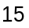 frutas (maçãs e abacaxis). Karina pagou 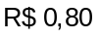 por cada maçã e 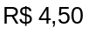 por cada abacaxi, totalizando 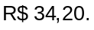 Karina comprou
a) maçãs.
b) abacaxis.
c) maçãs.
d) abacaxis.
e) maçãs.

2. (Fatec 2017) Maria, aluna da Fatec Mococa, para garantir a segurança das mensagens que pretende transmitir, criou um sistema de criptografia da seguinte forma:

- montou uma tabela de linhas e 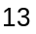 colunas para colocar as 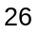 letras do alfabeto, sem repetição de letra;
- nas cinco células iniciais da 1ª linha, da esquerda para a direita, escreveu, uma a uma, as letras 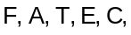 nessa ordem;
- ainda na 1ª linha, na 6ª célula, da esquerda para a direita, obedecendo a ordem alfabética (de a 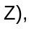 colocou a primeira letra ainda não utilizada nas células anteriores;
- da 7ª célula a 13ª célula da 1ª linha, inseriu sete letras, da esquerda para a direita, sem repetir letra, seguindo a ordem alfabética, começando pela primeira letra ainda não utilizada nas células anteriores;
- preencheu a 2ª linha, da esquerda para a direita, com as letras restantes do alfabeto, também em ordem alfabética e sem repetição de qualquer letra já utilizada anteriormente.

A tabela mostra o início do processo, com as seis primeiras letras.

Tendo construído a tabela conforme o descrito, para criptografar uma mensagem, Maria substitui cada letra da 1ª linha pela que está na 2ª linha, na mesma coluna, e vice-versa. A acentuação, a pontuação e o espaço entre as palavras são desconsiderados.

Assim, para desejar  para uma colega, que sabia fazer a decodificação, escreveu 

Para João, que também sabia decodificar a mensagem, Maria escreveu:

A partir da decodificação, João entendeu que a mensagem de Maria foi
a) Nunca pare de aprender
b) Nunca deixe de estudar
c) Nunca faça isso de novo
d) Sempre tire boas notas
e) Sempre faça boas ações

3. (G1 - ifal 2017) Uma editora utiliza máquinas para produzir 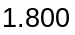 livros num certo período. Quantas máquinas serão necessárias para produzir 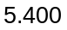 livros no mesmo período?
a) 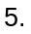
b) 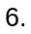
c) 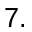
d) 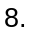
e) 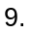

4. (Fgv 2017) Estima-se que, em determinado país, o consumo médio por minuto de farinha de trigo seja 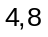 toneladas. Nessas condições, o consumo médio por semana de farinha de trigo, em quilogramas, será aproximadamente:
a) 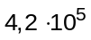
b) 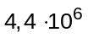
c) 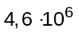
d) 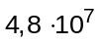
e) 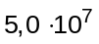

5. (G1 - utfpr 2016) A equação 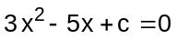 admite o número como raiz, então o valor de é igual a:
a) 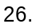
b) 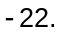
c) 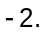
d)
e)

6. (Enem 2ª aplicação 2016) Um vendedor de assinaturas de TV a cabo teve, nos primeiros meses do ano, uma média mensal de 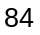 assinaturas vendidas. Devido a uma reestruturação da empresa, foi exigido que todos os vendedores tivessem, ao final do ano, uma média mensal de 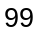 assinaturas vendidas.

Diante disso, o vendedor se viu forçado a aumentar sua média mensal de vendas nos meses restantes do ano.

Qual deverá ser a média mensal de vendas do vendedor, nos próximos meses, para que ele possa cumprir a exigência da sua empresa?
a) 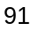
b) 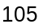
c) 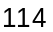
d) 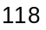
e) 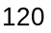

7. (G1 - ifal 2016) Os Jogos Olímpicos de 2016, que serão realizados no Brasil, contarão com a participação de 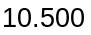 atletas. Considerando que desses atletas 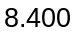 são do sexo masculino, qual a probabilidade de que, em se escolhendo aleatoriamente um atleta, este seja do sexo feminino?
a) 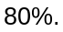
b) 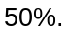
c) 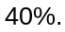
d) 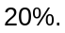
e) 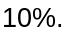

8. (Espm 2016) A estreia do triathlon nas Olimpíadas deu-se em 2000, na cidade de Sydney, Austrália, com a distância que é conhecida como “Triathlon Olímpico”: 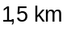 de natação, 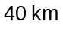 de ciclismo e 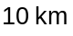 de corrida. Em relação à distância total percorrida pelos atletas, a corrida representa, aproximadamente:
a) 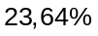
b) 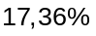
c) 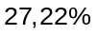
d) 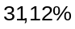
e) 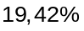

9. (G1 - ifce 2016) Suponha que um candidato gaste 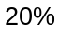 do tempo desta prova com a redação e distribua o restante do tempo igualmente entre todas as questões. Em relação ao tempo total da prova, o tempo gasto por esse candidato com as questões de matemática foi de, aproximadamente,
a) 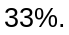
b) 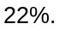
c) 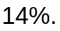
d) 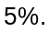
e) 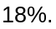

10. (Ufrgs 2016) Segundo dados da Organização das Nações Unidas para Alimentação e Agricultura, o número de subnutridos no mundo está em declínio. No ano de 2012, o número de subnutridos foi estimado em 842 milhões de pessoas; em 1992, esse número era de 1,03 bilhão de pessoas.

Percentualmente, o declínio de subnutridos de 2012, em relação a 1992, está entre
a) 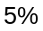 e
b) 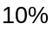 e 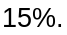
c) 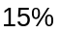 e
d) e 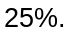
e) 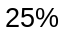 e 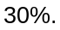

11. (G1 - ifal 2016) Certo consumidor gastou tudo que tinha no seu bolso durante as compras em lojas. Em cada uma, gastou 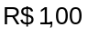 a mais do que a metade do que tinha ao entrar. Quanto tinha inicialmente?
a) 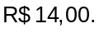
b) 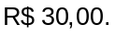
c) 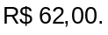
d) 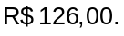
e) 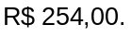

12. (Ufpa 2016) O gráfico abaixo, retirado do Boletim Epidemiológico 16 de 2016 do Ministério da Saúde, registra os casos de dengue por semana, no Brasil, nos anos de 2014, 2015 e início de 2016.

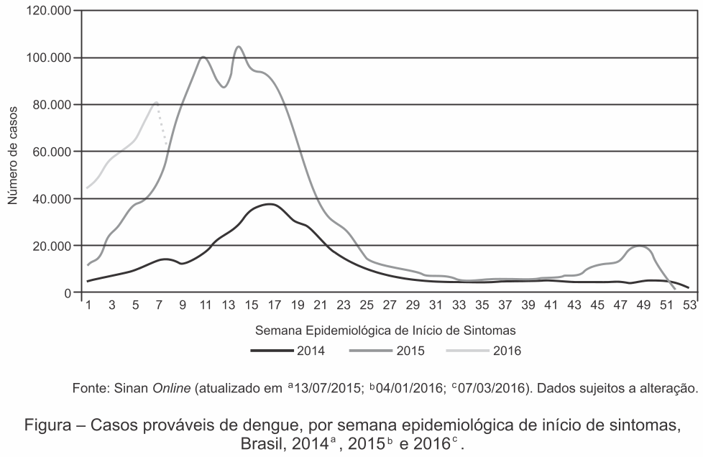

Com base no gráfico, pode-se afirmar que
a) o maior número de casos de dengue ocorreu em 2014.
b) o número de casos de dengue tem comportamento crescente próximo da vigésima segunda semana.
c) os dados das primeiras semanas de 2016 indicam uma diminuição do número de casos em relação a 2014 e 2015.
d) o gráfico de 2015 permite afirmar que houve mais de um milhão de casos em 2015.
e) o maior número de casos ocorre em cada ano na décima quarta semana.

13. (Enem 2016) O cultivo de uma flor rara só é viável se do mês do plantio para o mês subsequente o clima da região possuir as seguintes peculiaridades:

- a variação do nível de chuvas (pluviosidade), nesses meses, não for superior a 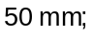
- a temperatura mínima, nesses meses, for superior a 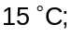
- ocorrer, nesse período, um leve aumento não superior a 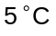 na temperatura máxima.

Um floricultor, pretendendo investir no plantio dessa flor em sua região, fez uma consulta a um meteorologista que lhe apresentou o gráfico com as condições previstas para os 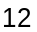 meses seguintes nessa região.

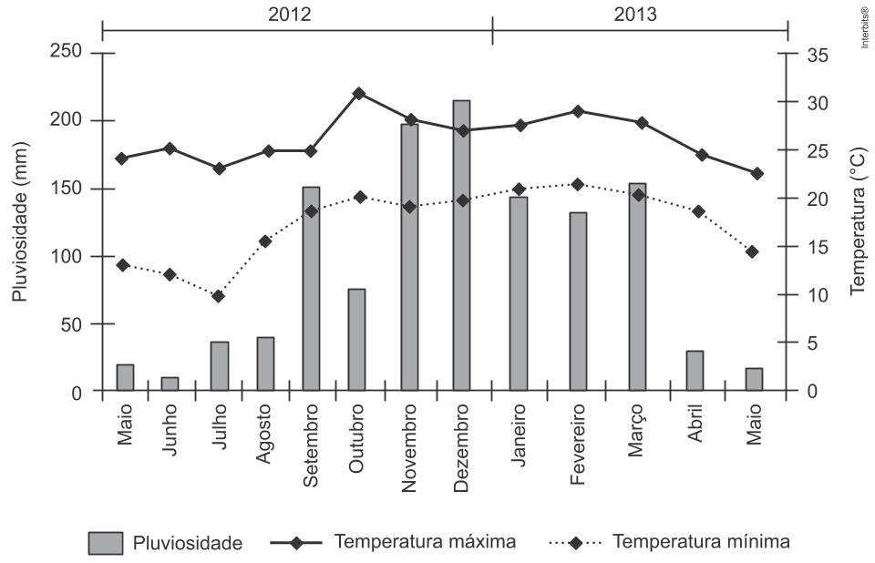

Com base nas informações do gráfico, o floricultor verificou que poderia plantar essa flor rara.

O mês escolhido para o plantio foi
a) janeiro.
b) fevereiro.
c) agosto.
d) novembro.
e) dezembro.

14. (Upe 2015) Dentre os esportes oferecidos aos estudantes de uma escola com 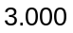 alunos, temos o futebol como preferência, sendo praticado por 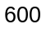 estudantes. 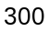 estudantes dessa mesma escola praticam natação, e 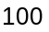 praticam ambos os esportes. Selecionando-se um estudante praticante de futebol para uma entrevista, qual a probabilidade de ele também praticar natação?
a)
b)
c)
d)
e)

15. (Fgv 2015) Um código numérico tem a forma 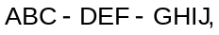 sendo que cada letra representa um algarismo diferente. Em cada uma das três partes do código, os algarismos estão em ordem decrescente, ou seja, 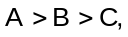 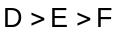 e 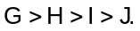 Sabe-se ainda que  e são números pares consecutivos, e que 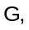 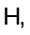 e são números ímpares consecutivos. Se 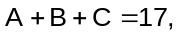 então é igual a
a)
b)
c)
d) 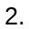
e) 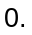

16. (G1 - utfpr 2015) Sabe-se que uma única máquina foi usada para abrir uma vala. Se essa máquina gastou 45 minutos para remover 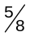 do volume de terra do terreno, então é esperado que o restante da terra seja removido em:
a) 1 hora.
b) 27 minutos.
c) 1 hora e 10 minutos.
d) 30 minutos.
e) 35 minutos.

17. (Unesp 2015) Para divulgar a venda de um galpão retangular de 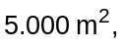 uma imobiliária elaborou um anúncio em que constava a planta simplificada do galpão, em escala, conforme mostra a figura.

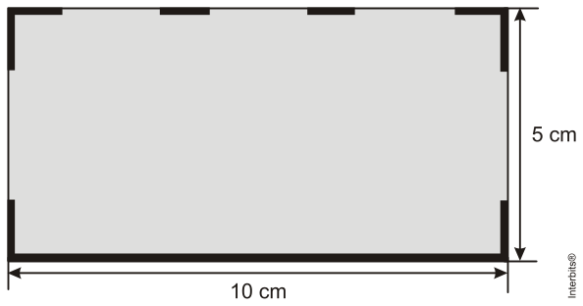

O maior lado do galpão mede, em metros,
a) 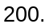
b) 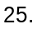
c) 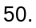
d) 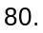
e) 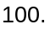

18. (Upe 2014) A empresa SKY transporta 2 400 passageiros por mês da cidade de Acrolândia a Bienvenuto. A passagem custa 20 reais, e a empresa deseja aumentar o seu preço. No entanto, o departamento de pesquisa estima que, a cada 1 real de aumento no preço da passagem, 20 passageiros deixarão de viajar pela empresa.
Nesse caso, qual é o preço da passagem, em reais, que vai maximizar o faturamento da SKY?
a) 75
b) 70
c) 60
d) 55
e) 50

19. (G1 - cp2 2014)
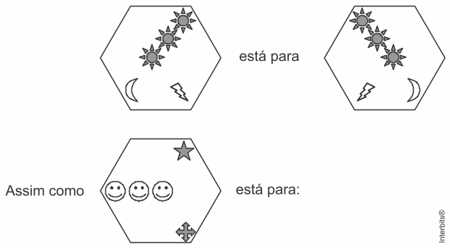
a) 
b) 
c) 
d) 
e) 

20. (Ufpr 2014) O gráfico abaixo representa a quantidade aproximada de animais adotados ao longo de cinco anos em uma determinada cidade.

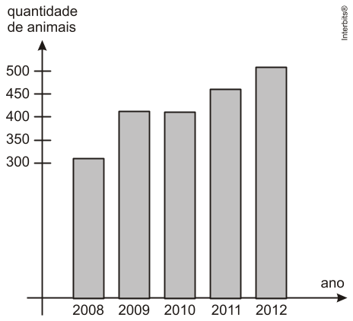

Qual foi a média anual de animais adotados, ao longo dos cinco anos nessa cidade?
a) 350.
b) 380.
c) 390.
d) 410.
e) 440.

21. (Enem PPL 2014) O criador de uma espécie de peixe tem sete tanques, sendo que cada tanque contém 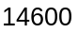 litros de água. Nesses tanques, existem em média cinco peixes para cada metro cúbico 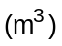 de água. Sabe-se que cada peixe consome litro de ração por semana. O criador quer construir um silo que armazenará a ração para alimentar sua criação.

Qual é a capacidade mínima do silo, em litros, para armazenar a quantidade de ração que garantirá a alimentação semanal dos peixes?
a) 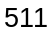
b) 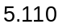
c) 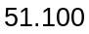
d) 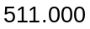
e) 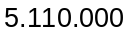

TEXTO PARA A PRÓXIMA QUESTÃO:
Em 03.10.2013, em nota divulgada à imprensa, o Departamento Intersindical de Estatística e Estudos Socioeconômicos (DIEESE) divulgou que em setembro de 2013, 14 das 18 capitais onde o DIEESE realiza mensalmente a Pesquisa Nacional da Cesta Básica apresentaram queda no preço do conjunto de gêneros alimentícios essenciais.
Apesar do recuo de 2,37% ocorrido no último mês, São Paulo continuou a ser a capital com o maior valor (R$ 312,07) para os gêneros alimentícios de primeira necessidade.
O gráfico apresenta a variação percentual de alguns itens da cesta básica paulistana, entre outubro de 2012 e setembro de 2013, de acordo com a pesquisa do DIEESE.

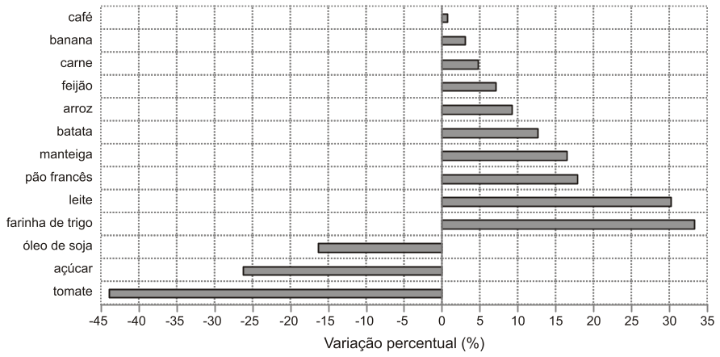

A pesquisa também determinou que devido à redução do custo da cesta no mês, o trabalhador paulistano cuja remuneração equivale ao salário mínimo necessitou cumprir, em setembro 2013, jornada de trabalho de 101 horas e 16 minutos para comprar os mesmos produtos que, em setembro de 2012, exigiam 109 horas e 19 minutos.

(http://www.dieese.org.br/analisecestabasica/2013/201309cestabasica.pdf Acesso em: 06.11.2013. Adaptado)

22. (G1 - ifsp 2014) Com base nos dados apresentados no gráfico, é correto afirmar que, no período considerado, na capital paulista,
a) a maior alta de preço foi do tomate.
b) o recuo mais intenso no preço foi do café.
c) o preço da carne aumentou cerca de 15%.
d) o preço do açúcar diminuiu cerca de 25%.
e) o preço da banana aumentou mais que o preço da batata.

23. (Enem PPL 2013) A estimativa do número de indivíduos de uma população de animais frequentemente envolve a captura, a marcação e, então, a liberação de alguns desses indivíduos. Depois de um período, após os indivíduos marcados se misturarem com os não marcados, realiza-se outra amostragem. A proporção de indivíduos desta segunda amostragem que já estava marcada pode ser utilizada para estimar o tamanho da população, aplicando-se a fórmula:

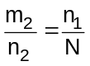

Onde:

- n₁ = número de indivíduos marcados na primeira amostragem;
- n₂ = número de indivíduos marcados na segunda amostragem;
- m₂ = número de indivíduos da segunda amostragem que foram marcados na primeira amostragem;
- N = tamanho estimado da população total.

SADAVA, D. et al. Vida: a ciência da biologia. Porto Alegre: Artmed, 2010 (adaptado).

Durante uma contagem de indivíduos de uma população, na primeira amostragem foram marcados 120; na segunda amostragem foram marcados 150, dos quais 100 já possuíam a marcação.

O número estimado de indivíduos dessa população é
a) 188.
b) 180.
c) 125.
d) 96.
e) 80.

